**Московский государственный технический**

**университет им. Н.Э. Баумана.**

Факультет «Информатика и управление»

Кафедра «Система обработки информации и управления»

Курс «Базы данных»

Отчет по лабораторной работе № 2

|  |  |  |
| --- | --- | --- |
| Выполнил: |  |  |
| студент группы ИУ5-41Б |  |  |
| Алехин С.С. |  |  |
| Подпись и дата: |  |  |

Москва, 2020 г.

Создание базы данных в СУБД MS SQL SERVER. Основы программирования на языке SQL: добавление, удаление и изменение данных

# **Цель**

Изучить основные принципы работы MS SQL SERVER, получить практические и теоретические навыки создания БД, изучить основные понятия и операторы, научиться работать в SQL Server Management Studio, преобразовать базу данных из MS Access в MS SQL SERVER, сформировать знания и умения по программированию на языке SQL, приобрести навыки работы со средствами языка SQL для добавления, удаления и изменения данных в БД.

# **Выполнение лабораторной работы**

Таблица Customers:

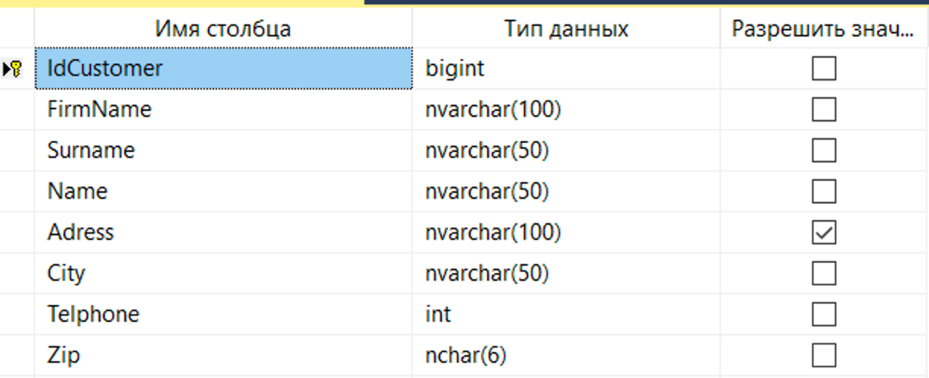

Ограничение на поле “Zip”:

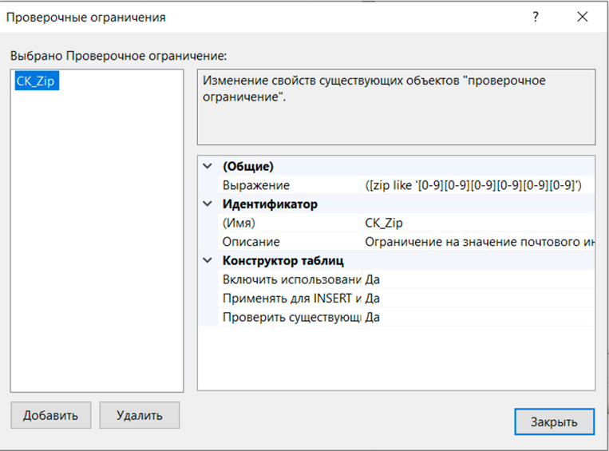

Таблица Items:

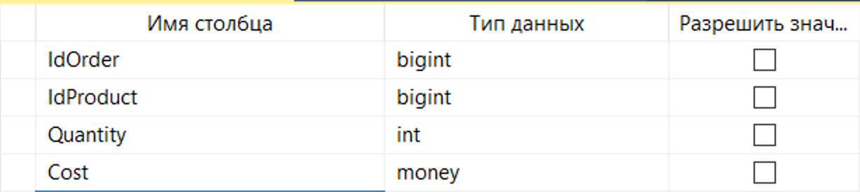

Ограничение на поле “Quantity”:

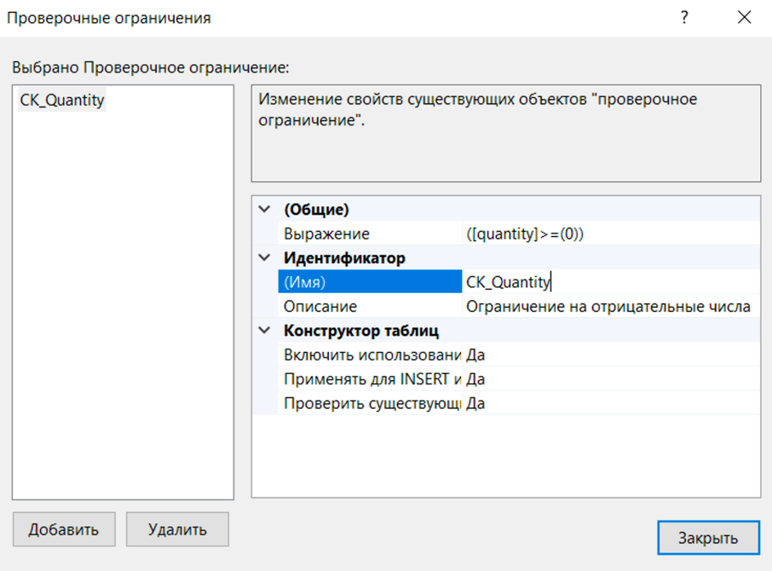

Таблица Orders:

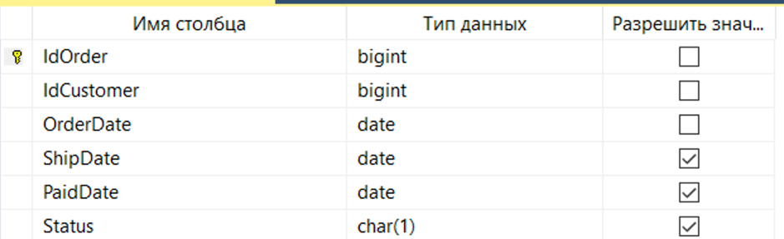

Таблица Products:

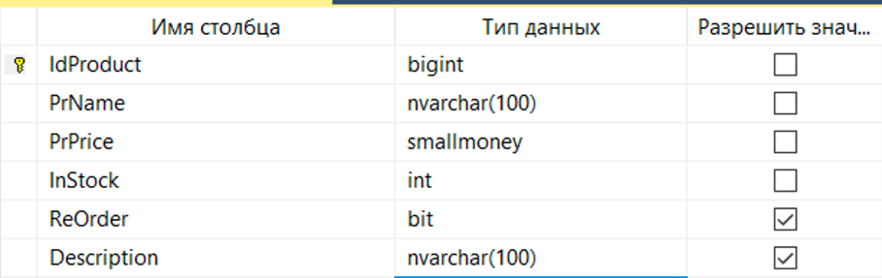

Ограничение на поле “inStock”:

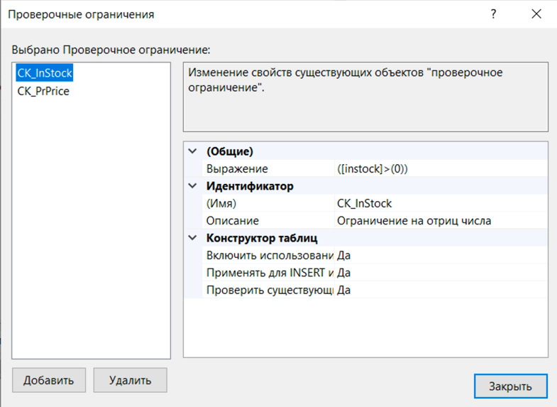

Ограничение на поле “PrPrice”:

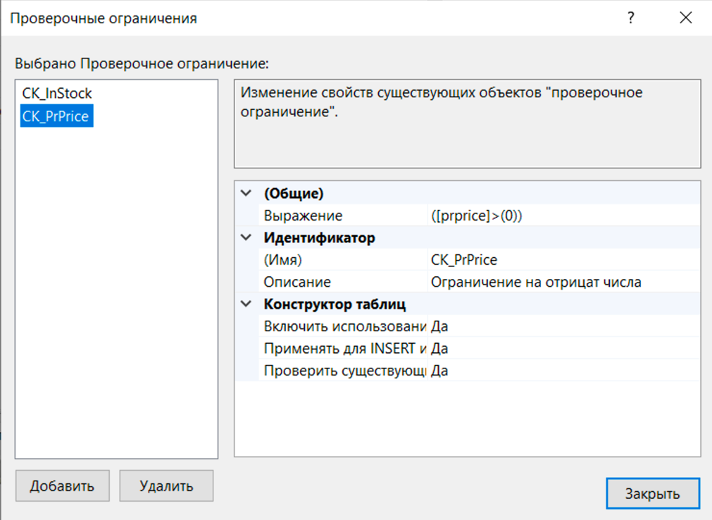

Использование INSERT:

use Sales

insert into dbo.Customers (FirmName, Surname, Name, Adress, City, Telphone, Zip)

values ('A', 'B', 'C', 'D', 'E', 7915473, '123432')

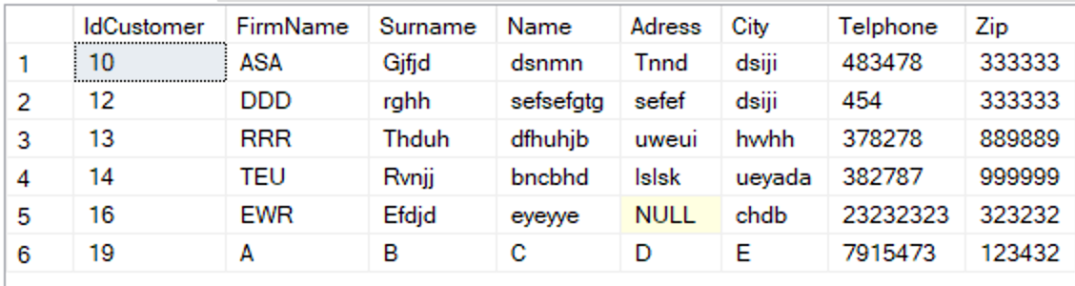

Использование DELETE:

use Sales

delete from dbo.Customers where FirmName='A'

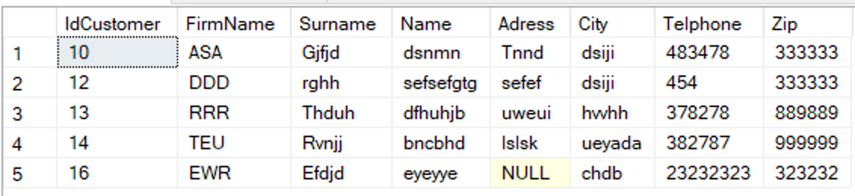

Использование UPDATE:

use Sales

update dbo.Customers set FirmName='ASAS' where IdCustomer=10

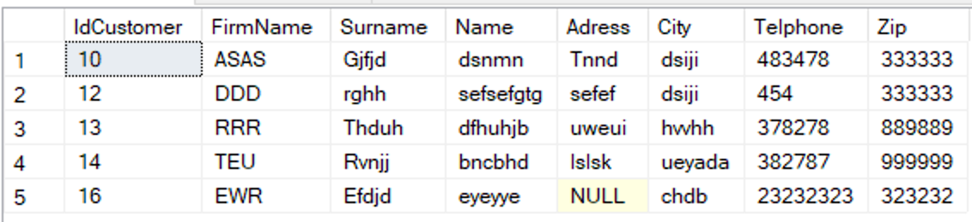

Использование INSERT + TRUNCATE:

use Sales

truncate table dbo.Items

insert into dbo.Items (IdOrder, IdProduct, Quantity, Cost)

values (2, 1, 2, 45465)



Пример создания таблицы Items:

use Sales

if OBJECT_ID('dbo.Items', 'U') is not null drop table dbo.Items

create table dbo.Items

(

IdOrder bigint not null,

IdProduct bigint not null,

Quantity int not null,

Cost money not null

)

Пример создания связи между таблицами Items и Orders:

alter table dbo.Items

add constraint FR_Itm_Ord

foreign key (IdOrder) references Orders (IdOrder)

Пример ограничения на поле Zip таблицы Customers:

use Sales

insert into dbo.Customers (FirmName, Surname, Name, Adress, City, Telphone, Zip)

values ('A', 'B', 'C', 'D', 'E', 7915473, '1234332')

Zip состоит из 6 символов, мы подали 7

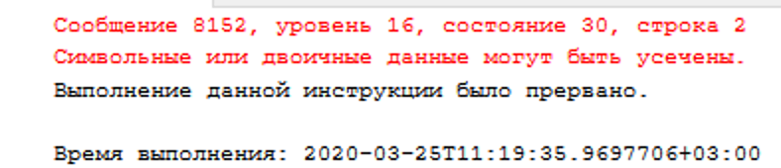

Пример создания скрипта:

